2017－2基督教士林錫安堂週報
主後2017年1月8日 創立：主後1983年
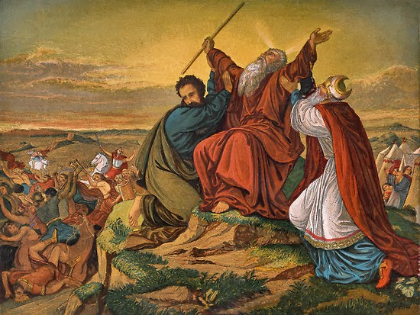
聚會：士林區福國路94, 96號2樓
辦公室：94號3樓(捷運淡水線芝山站1號出口旁)
電話：(02) 2835-6570
網站：www.slzion.org.tw
電子郵件：slzion@ms41.hinet.net
影音書房：(02) 2837-6049
奉獻資料（歡迎以轉帳方式奉獻）：
郵政劃撥：15166961 戶名：士林錫安堂
台灣土地銀行士林分行009005169817
戶名：財團法人台北市基督教士林錫安堂
牧師：曹力中2835-6570、劉秀慧2838-1697
電子郵件：lizong@ms10.hinet.net
《給新朋友的話》
- 無論您是路過，是來看一看，或是想長期跟我們一起聚會，都熱誠地歡迎您！
- 今天的聚會有溫馨美妙的詩歌，對上帝發出歡欣喜樂的讚美，有聆聽內心聲音的靜默，也有豐盛生命的真理饗宴，以及能改變生命的祈禱與追求。
- 歡迎填寫留名卡，留下您的個人小檔案，讓我們能繼續跟您有交誼。若您有任何需要，也請當面或寫下來告訴我們。
《聚會時間表》
主日 | 10:00 AM | 國語禮拜 | 第1週國台語
主日 | 10:45 AM | 兒童主日學 | 在各班教室
主日 | 12:30 PM | 愛筵午餐 | 免費，歡迎參加
主日 | 1:45 PM | 野外佈道 | 第3-4週
主日 | 4:00 PM | 台語禮拜 | 第2-5週
週二 | 7:30 PM | 查經追求 | 6:30安靜等候主
週三 | 9:30 AM | 年長團契 | 二樓副堂
週五 | 7:30 PM | 禱告會 | 6:30安靜等候主
週六 | 2:30 PM | 大專團契 | 二樓正堂
週六 | 2:30 PM | 青少年團契 | 二樓副堂
週六 | 7:00 PM | 青年團契 | 第4週福音出擊
週六 | 7:00 PM | 家庭團契 | 不定期
《關於禮拜天上午的聚會》
- 禮拜天上午聚會前，8:30在正堂後方親子室有禱告會，歡迎參加！
- 二樓、三樓兩邊共四個會堂，都有座位；除二樓正堂外，都有投影銀幕。
- 第2-5週上午聚會有台語耳機繙譯，可在門口架上拿到耳機。會後請放回。（每月第一週在講台上即席繙譯。）
- 若您帶小孩來，講道之前約10:45左右，主日學老師將帶孩子到各班教室上課。12:30孩子會回到二、三樓，若您需要先離開，可提早去帶孩子。
- 會後的愛筵（簡單午餐）是免費供應的，歡迎留下來參加。

《翠柏團契－年長》週三早上9:30
- 1月11日：哥林多後書第二章
- 歡迎年長弟兄姐妹參加！
《雅歌團契－家庭》沒有聚會
- 家庭若有任何問題或需要，請洽各小家。
《慕溪團契－社青》週六晚上7:00
- 1月14日（週六）：啟示錄(25)
- 歡迎弟兄姐妹參加！
《大專團契》週六下午2:30
- 1月14日（六）：專題《結束還是開始》
- 歡迎大專以上同學參加！
《清露團契－青少年》週六下午2:30
- 1月14日 (六)：基要真理五（5-1）
- 歡迎國高中同學參加！
《兒童主日學》主日早上10:00
- 1月8日：（A組6-7）
- 歡迎國小以下小朋友參加。
- 今天愛筵後1:15在944大廳有主日學老師聚會，請主日學老師務必參加，也歡迎有興趣的弟兄姐妹參加。
《英文查經班》主日上午7:45，四樓副堂
- 1/15 - James 3:13-18 - At the others' throats

《報告事項》
- 1/27（週五）農曆除夕：禱告會停一次
- 3/1：預苦期開始（4/16復活節），歡迎使用《苦路14站》掛畫或筆記本來默想禱告。
- 春令營：3/24~26
- 秋令營：9/22~24
- 聖誕晚會：12/23
- 兒童聖誕佈道：12/24

《書房》
- 開放時間：13:00~14:00 PM
- 地點：二樓副堂右前方
- 今天與下週輪值同工：廖婉孜、王怡芬
- 平常請洽林純如姐妹。

《聚會服事表》
 | 本 週 | 下 週
主日上午證道 | 劉秀慧牧師  (舊約中的聖靈4) | 曹力中牧師  (行動中的會幕2)
下午台語見證 | 唐玉玲姐妹 | 謝榮麟弟兄
下午台語講道 | 張麗芳姐妹 | 姜懿真姐妹
週二晚上查經 | 劉秀慧牧師  （羅馬書逐章2） | 劉秀慧牧師  （羅馬書逐章3）
《本週服事輪值表》
聚會招待 | 潘月英 匡佑倫 陳冠廷
主日、週二助唱 | 第二小組
台語繙譯 | 楊恩霖
環保天使 | 呂靜宜
清潔托盤 | 譚柔謙 白牧薇 周惟潔
CD拷貝 | 莊智昀 曹倚心
《下週服事輪值表》
聚會招待 | 林慧美 陳召玲 白牧群
主日、週二助唱 | 第三小組
台語繙譯 | 林金枝
環保天使 | 黃仲恆
清潔托盤 | 應子安 董正翔 林俊安
CD拷貝 | 黃仲恆 陳惠群

《2017年度主題經文》
- 「亞伯蘭（亞伯拉罕）年九十九歲的時候，耶和華向他顯現，對他說：我是全能（全豐全足）的神，你當在我面前與我同行，作完全人。」（創世記17章1節另譯）
- 2017年的主題：《與神同行》。

《兒童品格教育》
- 「立定志願，凡我心中認為最能榮耀神，且與我自身以及別人有益的，我必終生力行。」（愛德華滋：立志）新的一年我們來學習古代聖徒，為自己立下一些志願。
- 決心活出榮耀神的生命，也使自己的言行能夠於人有益，是很重要的立志。愛德華滋從年輕決心這樣過生活，後來神使用他帶起北美洲第一波大覺醒，無數人藉著他認識了主，蒙受祝福。

